ALSHAHOUD Mohamed

Labo PT 12.6.2

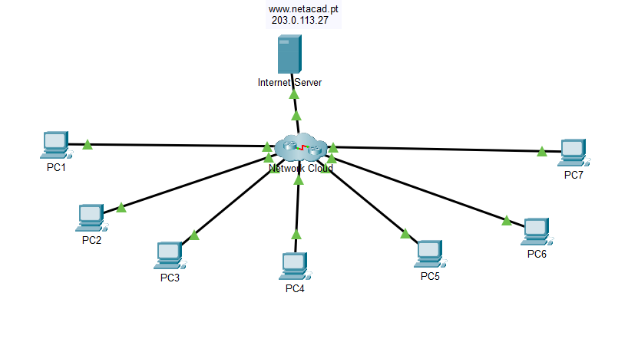

Cas de PC1 (Réseau Branch 1)
Méthodologie : Sur PC1, je tente de ping le serveur (203.0.113.27). Comme le ping échoue, j'utilise la commande tracert pour localiser le point de rupture, puis je vérifie les tables du routeur où le paquet s'arrête.

1) Problème de Routage (ISP)
Tests effectués :
- Ping 203.0.113.27 : Échec .
- Tracert 203.0.113.27 : Le paquet atteint 192.168.0.1 (Hub) mais s'arrête ensuite (* * *).
- Commande sur ISP : show ip route. Je constate qu'il n'y a aucune route pour le réseau 192.168.1.0/24 .
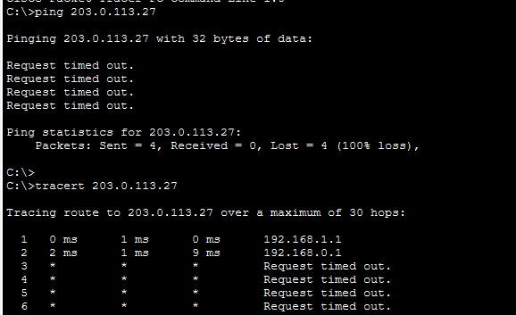

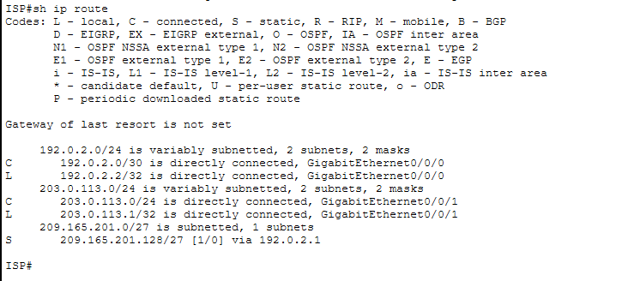

Problème : Le routeur ISP ne connaît pas le chemin de retour pour répondre aux PC de la branche 1.
Solution : Ajouter une route statique sur l'ISP pointant vers l'interface du Hub.
Code: ISP(config)# ip route 192.168.1.0 255.255.255.0 192.0.2.1

2) Problème de NAT (Hub)
Tests effectués :
- Commande sur Hub : show ip nat translations.
- Observation : Le tableau est vide alors que des requêtes sortantes sont envoyées. Cela indique que le trafic n'est pas traduit.
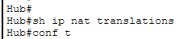
Problème : Le NAT n'est pas activé sur les interfaces du Hub. Les adresses privées ne sont pas converties en adresses publiques, ce qui est indispensable pour circuler sur Internet.
Solution : Configurer les interfaces inside et outside, créer une ACL et activer la surcharge (overload).
Code :
Hub(config)# interface GigabitEthernet0/0/0
Hub(config-if)# ip nat outside
Hub(config)# interface Serial0/1/0
Hub(config-if)# ip nat inside
Hub(config)# access-list 1 permit 192.168.0.0 0.0.255.255
Hub(config)# ip nat inside source list 1 interface GigabitEthernet0/0/0 overload

Test de validation final : Après avoir appliqué ces correctifs, je relance le test sur PC1 :
- ping 203.0.113.27 -> Succès

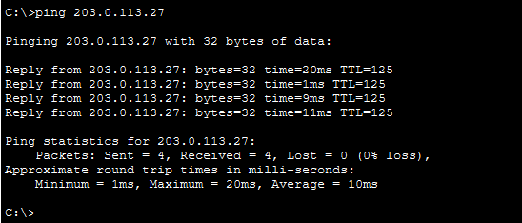

2. Cas de PC3 (Réseau Factory)
Méthodologie : Le ping vers le serveur échoue. J'analyse la configuration OSPF du routeur Factory pour vérifier si le réseau local est bien exporté vers le Hub.
- Tests effectués :
  - Ping 203.0.113.27 : Échec.
  - Show run sur Factory : Je constate que l'interface LAN (G0/0/1) est dans le processus ospf 10
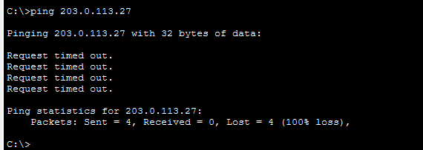

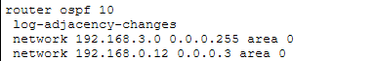
- Problème : le router Hub ne connait pas le chemin pour atteindre le réseau 192.168.4.0
- Solution : annoncer le réseau dans ospf 10 sur factory
- Code :
Factory(config)# router ospf 10
Factory(config-router)# network 192.168.4.0 0.0.0.255 area 0

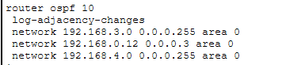

Test de validation final : Après avoir appliqué ces correctifs, je relance le test sur PC3 :
ping 203.0.113.27 -> Succès
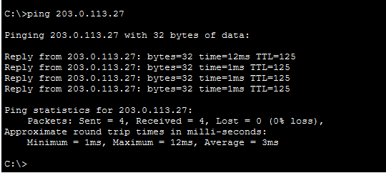

3. Cas de PC5
Méthodologie : Les liaisons physiques sont rétablies (vertes), mais le PC ne communique toujours pas. Je vérifie les paramètres IP de l'hôte.
- Tests effectués :
  - Ping 203.0.113.27
  - ipconfig sur PC5 : L'adresse IP est 192.168.5.227, mais la Default Gateway est 0.0.0.0.
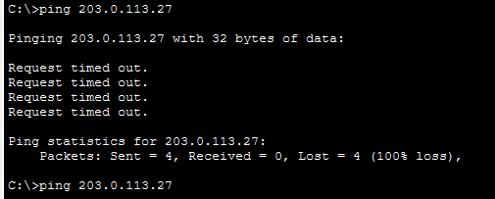
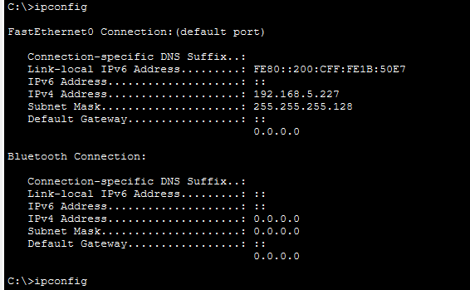
- Problème : Absence de passerelle par défaut sur le poste client. Le PC ne sait pas envoyer ses paquets vers le routeur pour sortir du réseau.
- Solution : Configurer la passerelle 192.168.5.129
- Action : Saisie de 192.168.5.129 dans les paramètres IPv4 de PC5.
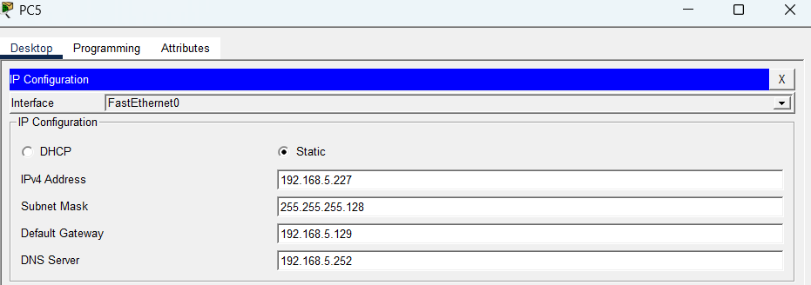

Test de validation final : Après avoir ajouter la passerelle, je relance le test sur PC5 :
ping 203.0.113.27 -> Succès
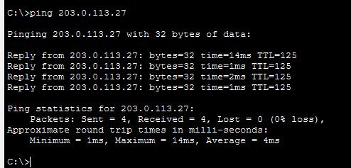

4. Cas de PC6 (Réseau Branch-2)
Méthodologie : Le ping affiche "Destination host unreachable". Ce message indique que le routeur local ne sait pas acheminer le paquet.
- Tests effectués :
  - Ping 203.0.113.27 : Hôte de destination injoignable
  - sh ip int br sur Branch-2 : L'interface WAN (S0/1/0) a l'IP 192.168.0.17.
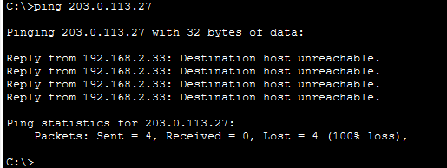

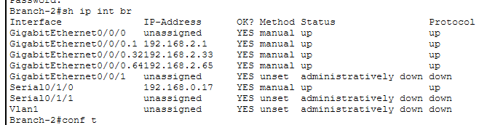

- Problème : une mauvaise ip a été attribué à s0/1/0 de Brunch-2
- Solution : configurer 192.168.0.6/30.
- Code :
Branch-2(config)# interface s0/1/0
Branch-2(config-if)# ip address 192.168.0.6 255.255.255.252
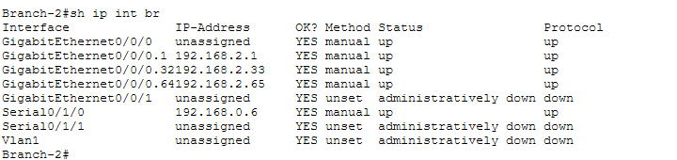

Test de validation final : Après avoir configurer 192.168.0.6, je relance le test sur PC6 :
ping 203.0.113.27 -> Succès
